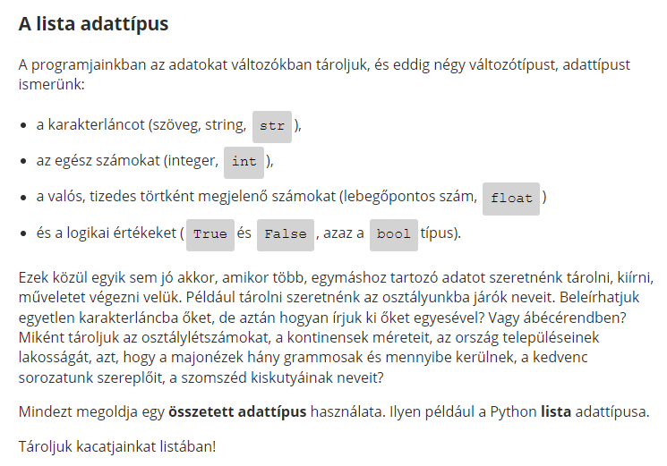

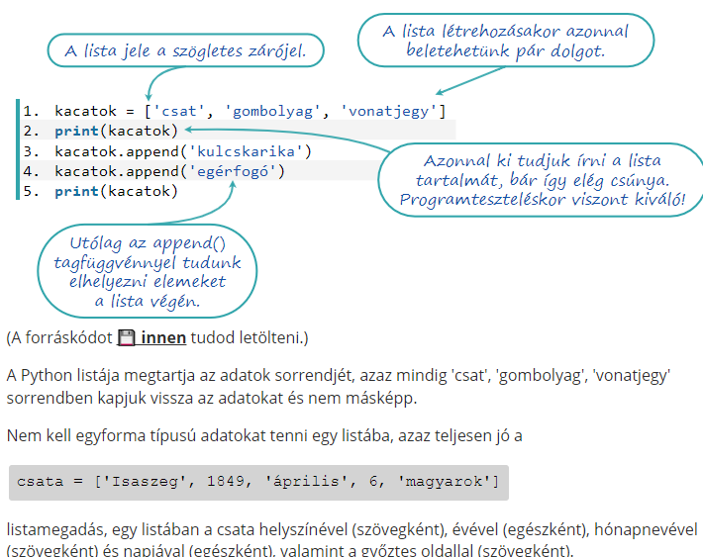

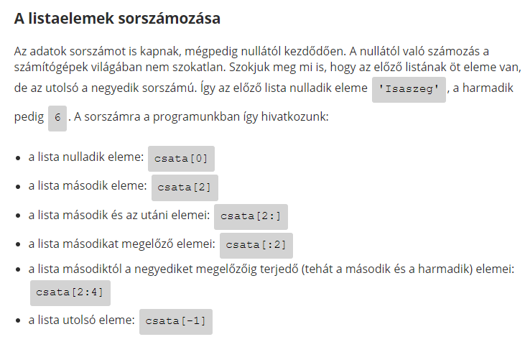

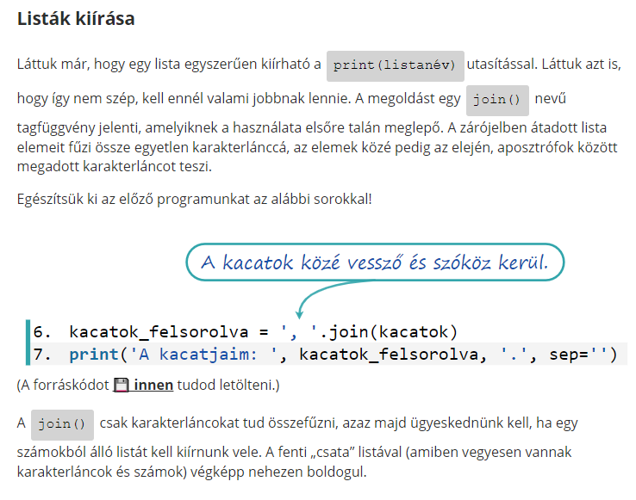

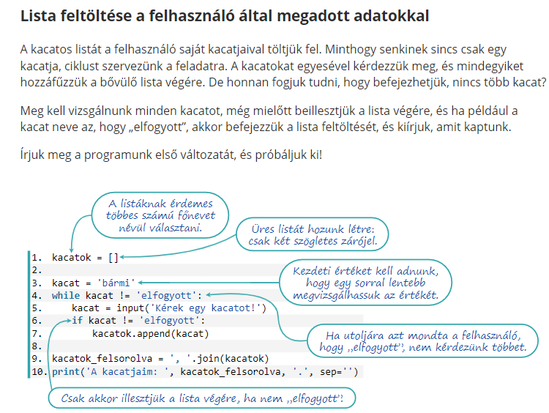

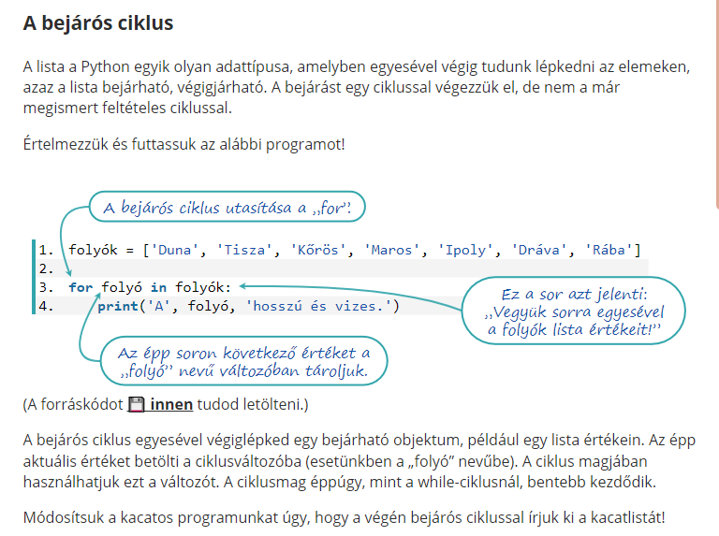

**Feladat:**

Írjunk programot, amely egy verseny résztvevőinek névsorát kéri, a célba érkezés szerinti sorrendben. Tároljuk a neveket egy listába! Addig kérjük be, amíg üres entert nem üt le a felhasználó. (Egy induló biztosan volt.)

Ezt követően írjuk ki az 1-3 helyezett nevét, és az utolsónak célbeérkezett nevet! (Figyeljünk arra, hogy lehet nem indult 3 versenyző sem.

**Feladat:**

Írjunk programot, amely egy autókölcsönző munkáját szimulálja. Addig lehet tőle kölcsönözni, amíg van bent autó. Vegyük fel az autókat egy listába, vagy használjuk fel az ***autok.txt*** állományt! A program írja ki az autók listáját, majd kérdezze meg, melyiket kölcsönzi ki a felhasználó. Vegyük azt ki a listából, írjuk ki a maradékot, és ezzel folytassuk tovább!